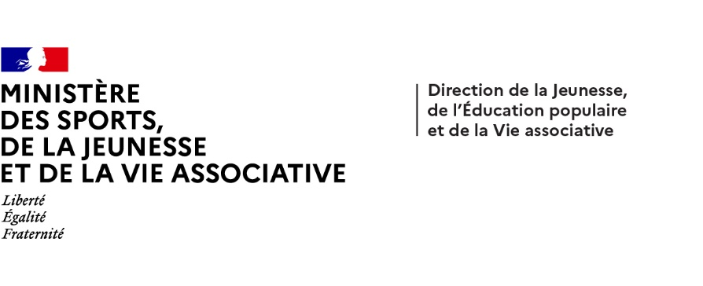



**Dispositifs d’INJEP Veille & Actus n° 561 du 17 septembre 2025**

**Justice : mandataires judiciaires à la protection des majeurs, personnels d'encadrement pour la protection des majeurs, interdiction des produits à usage oral contenant de la nicotine et villages d’enfants**

[Décret n° 2025-874 du 1er septembre 2025](https://www.legifrance.gouv.fr/jorf/id/JORFTEXT000052180182) relatif à la durée, au contenu et aux modalités de la formation continue obligatoire pour les mandataires judiciaires à la protection des majeurs et les personnels d'encadrement au sein des services mettant en œuvre les mesures de protection des majeurs  
  
Journal officiel du 3 septembre 2025  
  
Le texte précise la durée, le contenu et les modalités de la formation continue obligatoire des mandataires judiciaires à la protection des majeurs et les personnels d'encadrement au sein des services mettant en œuvre les mesures de protection des majeurs.  
  
  
[Décret n° 2025-898 du 5 septembre 2025](https://www.legifrance.gouv.fr/jorf/id/JORFTEXT000052197959) relatif à l'interdiction des produits à usage oral contenant de la nicotine  
  
Journal officiel du 6 septembre 2025  
  
Mise en œuvre de l'interdiction de produits à usage oral contenant de la nicotine, à l'exception des médicaments et dispositif médicaux.  
En raison de sa dangerosité pour la santé humaine, la nicotine est classée en vertu de l'[article L. 5132-1 du code de la santé publique](https://www.legifrance.gouv.fr/affichCodeArticle.do?cidTexte=LEGITEXT000006072665&idArticle=LEGIARTI000006690125&dateTexte=&categorieLien=cid) en tant que substance vénéneuse et ne peut être utilisée ou commercialisée que sous certaines conditions, à l'instar de produits déjà régulés (produits du tabac, de vapotage et produits de santé). L'[article L. 5132-8 du même code](https://www.legifrance.gouv.fr/affichCodeArticle.do?cidTexte=LEGITEXT000006072665&idArticle=LEGIARTI000006690136&dateTexte=&categorieLien=cid) autorise la prohibition de toute opération relative aux substances vénéneuses par un décret en Conseil d'Etat. Le présent décret définit les produits à usage oral contenant de la nicotine notamment sous la forme de sachets portions ou de sachets poreux, pâte, billes, liquides, gomme à mâcher, pastilles, bandelettes ou toute combinaison de ces formes, qui font l'objet de l'interdiction, et précise les conditions dans lesquelles ces produits sont interdits. Il prévoit également des dérogations à cette interdiction.

[Décret n° 2025-940 du 8 septembre 2025](https://www.legifrance.gouv.fr/jorf/id/JORFTEXT000052211687) relatif aux villages d'enfants  
  
Journal officiel du 9 septembre 2025  
  
[**Article 1**](https://www.legifrance.gouv.fr/jorf/article_jo/JORFARTI000052211692)

Le [titre IV du livre III du code de l'action sociale et des familles](https://www.legifrance.gouv.fr/affichCode.do?cidTexte=LEGITEXT000006074069&idSectionTA=LEGISCTA000006145445&dateTexte=&categorieLien=cid) est complété par un chapitre X ainsi rédigé :

« Chapitre X  
« Village d'enfants

« Art. D. 34-10-1. - Les villages d'enfants ont pour objet d'accueillir des mineurs et des jeunes majeurs de moins de vingt-et-un an, principalement en fratrie, pris en charge par l'aide sociale à l'enfance en application de l'article L. 222-5, en leur proposant un accueil de type familial en maisons ou en appartements d'habitation, accompagnés par des éducateurs et des aides familiaux, mentionnés aux articles L. 431-1 à L. 431-4, et soutenus par une équipe pluridisciplinaire. »